ANFORMZINK 0,60 x 333 x 15.000 mm

RHEINZINK

Eigenschaften

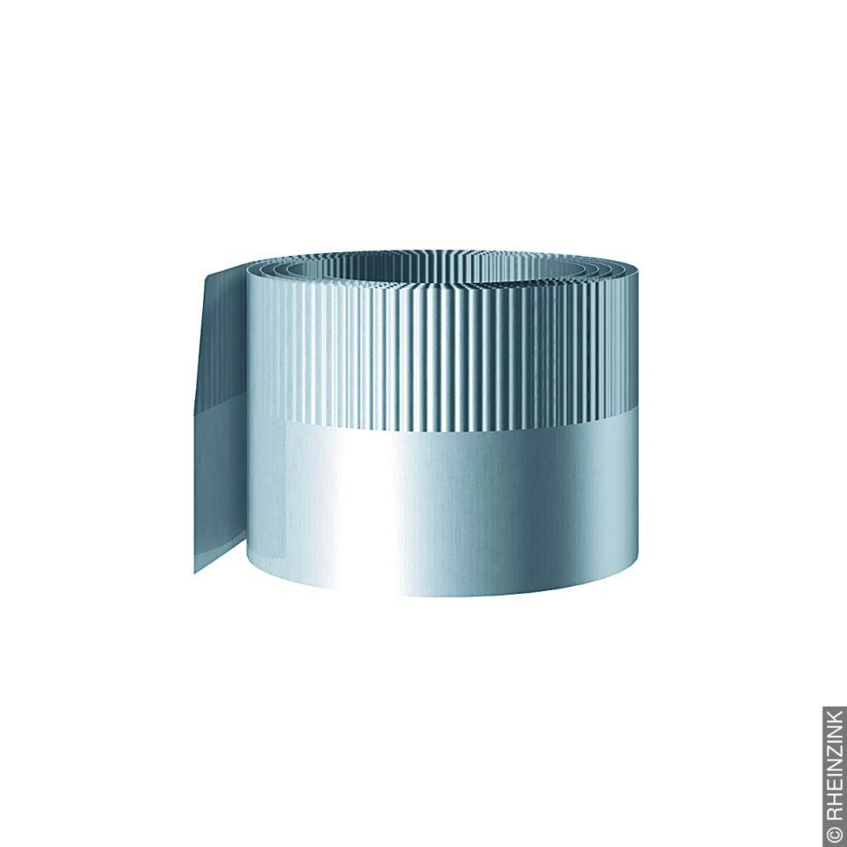

GTIN:

4022436292350

HAN:

11010166

Werkstoff

Zink

Breite (mm)

333,00

Länge (mm)

15.000,00

Stärke (mm)

0,60